

**Mestrado em Engenharia Eletrotécnica e De Computadores**

Identification and Computer Control of a Flexible Robot Arm Joint

Projeto de Laboratório

Controlo por Computador

2017/2018

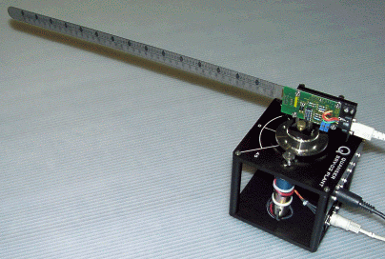

Grupo 2 - Turno de 4ª-Feira

Rúben Tadeia – 75268

João Ribafeita – 75987

**29 de Dezembro de 2017**

Índice

1. Introdução 3

**2. Respostas às Questões** 4

**Q4 – Design do Controlador** 4

3. Conclusão 6

# 1. Introdução

Neste trabalho laboratorial foi pedido o controlo e modulação de uma barra metálica flexível. Para tal recorremos ao MATLAB e SIMULINK para executar as simulações respetivas, fazendo a ligação direta à barra em si. Todas as funções pedidas e utilizadas podem ser encontradas em scripts MATLAB. Estes scripts encontram-se na raiz da pasta.

De seguida seguem-se as respostas às questões propostas bem como a justificação das mesmas através tanto de gráficos como de scripts de MATLAB justificativos. Nesta fase do laboratório já tinha sido projetado e testado um modelo, faltando apenas o design do controlador.

Este trabalho laboratorial permitiu realizar uma análise mais pormenorizada relativamente à aplicação de sistemas de controlo por computador, onde para se obter melhores resultados é necessário utilizar um controlador e um observador.

# **2. Respostas às Questões**

## **Q4 –** **Design do Controlador**

É dito inicialmente que o sistema de controlo não é trivial. Pode ser facilmente observado que, dada a flexibilidade da barra, este problema pode ter infinitos graus de liberdade.

Por outra palavras, por cada oscilação teremos um par de pólos conjugados em malha aberta (podendo haver infinitas oscilações).

Em cadeia aberta, não é possível a aplicação de tensões elétricas ao motor, de modo a que o mesmo se mova para uma posição constante, isto porque é um sistema causal, ou seja é um sistema com memória e as posições seguintes dependem das posições anteriores do sistema.

Aplicando uma tensão elétrica constante ao motor, no caso do laboratório, começou-se por testar o funcionamento da barra com uma onda quadrada o que deu origem a oscilações com uma desfasagem de 90º.

O feedback com um controlador feito através de um único ganho (amplificando o erro) não resolveria o problema. Atentando aos pólos do sistema, as oscilações da barra criam 2 pólos em malha aberta e outro pólo causado pela velocidade e posição angular da ponta da barra. Ou seja, um simples aumento do ganho não vai resolver o problema, pois o nosso sistema é instável em cadeia aberta.

O que se conclui é que o feedback com um controlador feito através de um único ganho amplificando o erro não pode nem deve ser a solução do problema.

* **The block diagram used to control the system**
* **Comment on the choice of the weights on the quadratic cost when using the LQG design approach. Include the root-square locus**
* **Effect of the choice of the noise covariance matrices in a LTR framework**
* **Resulting closed-loop frequency response and time response**
* **Effect of the inclusion of a pre-filter**
* **Discuss how do you evaluate the performance of your control system and what are the limits of performance**
* **Teste das perturbações**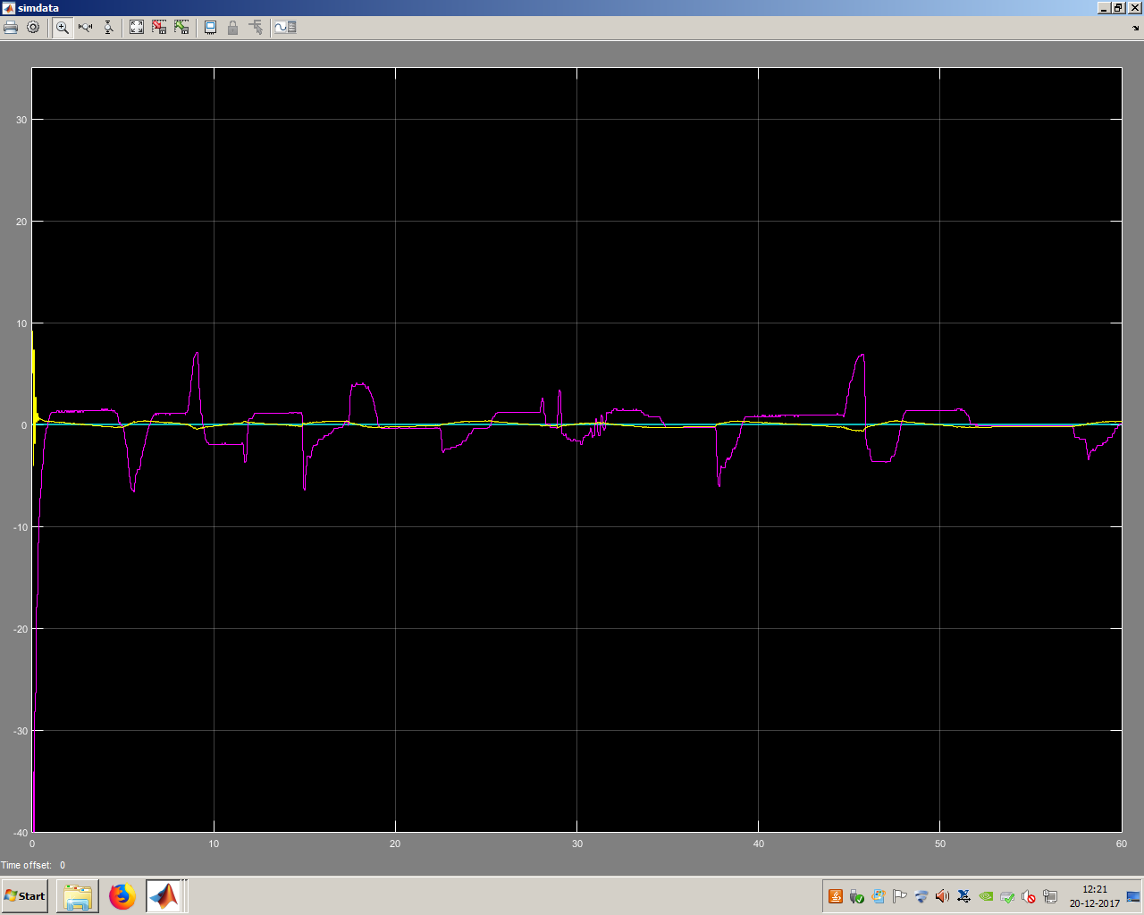

## 

# 3. Conclusão

Foi possível confirmar os valores obtidos ao nível da simulação com os valores reais (esperados), tendo em consideração algumas descontinuidades existentes na barra na altura de fazer o plot.

Para obtermos quais os “melhores” valores possíveis, foram realizadas várias iterações de simulação que permitiram aproximar o nosso modelo para um modelo mais “real”.

Esta atividade experimental serviu também como ponte um pouco por todas as aplicações de controladores no mundo real. Tendo concluído esta primeira parte do relatório que incluía a calibração da barra flexível e a identificação do modelo resta a parte de projetar um controlador, cujos resultados aparecerão na próxima fase.